1. Дату время изменения страницы надо перенести в правую верхнюю часть экрана. Выводить только дату, без времени. Размер 10 пунктов, курсив, цвет #892a0a

сделал

A description...

Выглядит так:

A description...

1. Между пунктами раскрывающего списка снова большие отступы. Нужно привести к такому виду (так уже делали ранее) – сейчас образец есть на странице [Раздел операторов](http://iskc.makeshow.ru/36188/) | Программа лояльности

поправил

A description...

1. Не получилось разделить новости с публичной части и главной страницы. В самой новости в выпадающем списке «категория новости» только один пункт. Хотя, в модуле «Новости: категории» два пункта

новости там супер-замороченные, помимо связок по категориям, там еще есть настройки доступов к этим категориям для разных групп. Настройки доступов к категориям новостей находятся в форме редактирования группы в свертке «доступ к категориям новостей»:

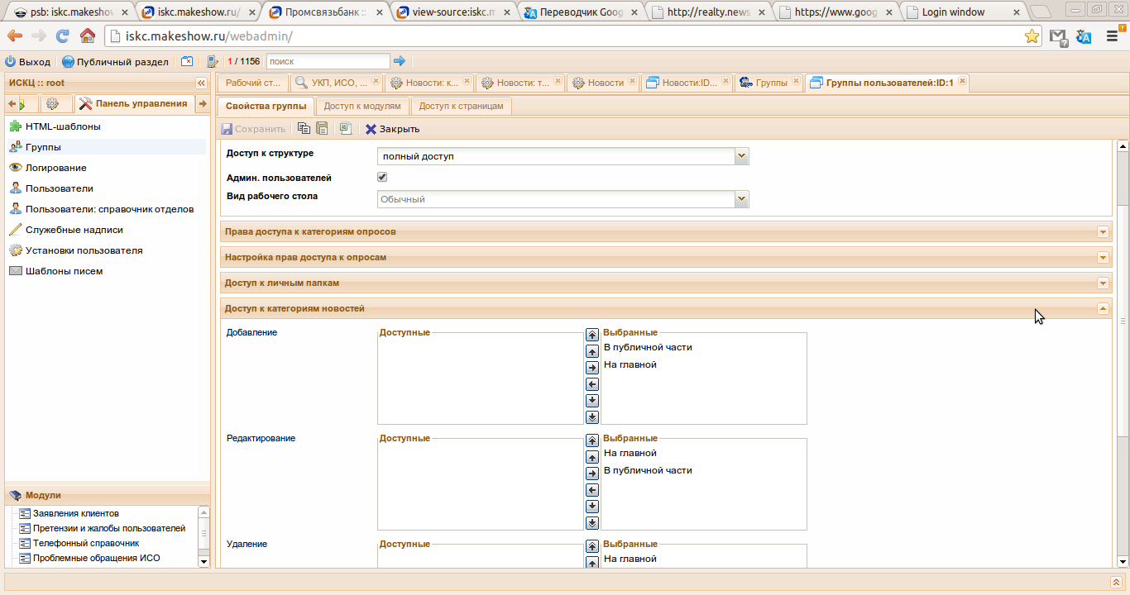

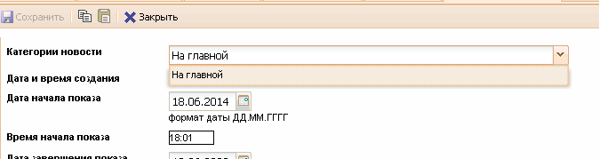

1. Убрать отступы между датой и темой, темой и текстом в новости.

Отступ должен быть такой же как в анонсе новости.

Сделал так как в анонсах

